Итак, впереди каникулы – чудное время, которое так ожидаемо любым ребенком. Это славные деньки, когда нет учебы и, соответственно, отсутствует острая необходимость просыпаться по будильнику строго в семь и делать дела. Но, как не странно, на каникулах тоже следует кое о чем позаботиться. И речь, безусловно, не об учебе... Каждый ребенок, независимо от возраста и ширины размаха планов на каникулы, обязан знать несколько простых правил безопасности во время отдыха, иначе каникулы могут обратиться неприятными последствиями.
Правила личной безопасности.
СЕМЬ «НЕ»:
- НЕ открывай дверь незнакомым людям.
- НЕ ходи никуда с незнакомыми людьми, как бы они не уговаривали и что бы интересное не предлагали.
- НЕ разговаривай с незнакомыми и малознакомыми людьми, не бери от них подарки.
- НЕ садись в машину с незнакомыми людьми.
- НЕ играй на улице с наступлением темноты.
- НЕ входи в подъезд, лифт с незнакомыми людьми.
- НЕ сиди на подоконнике.
Безопасность на дороге

Если ты пошел гулять – ты пешеход. Поехал на велосипеде, скутере, мотоцикле – водитель транспортного средства. Сел в автомобиль, трамвай, автобус – ты пассажир. И для твоей безопасности давно разработаны умные правила поведения на дороге.

- без взрослых на дорогу выходить нельзя, идешь со взрослым за руку, не вырывайся, не сходи с тротуара;
- ходить по улице следует спокойным шагом, придерживаясь правой стороны тротуара;
- переходить дорогу можно только по пешеходному тротуару на зеленый сигнал светофора, убедившись, что все автомобили остановились;
- садясь в машину, обязательно пристегивайся ремнем безопасности;
- в общественном транспорте не высовывайся из окон, не выставляй руки и какие-либо предметы;
- выходи из машины только со стороны тротуара, так ты будешь защищен от проезжающих мимо машин;
- катайся на велосипеде только в безопасных местах вдали от дорог – в парках, во дворах, на велодорожках;
- ездить на велосипедах по дорогам можно только с 14 лет, а на мопедах с 16 лет;

- никогда не выезжай на проезжую часть на роликах или скейтах и не катайся на них по тротуарам;
- ходи только по тротуарам, если тротуара нет – иди по обочине навстречу движению;
- переходи улицу только там, где разрешено, посмотри сначала налево, потом направо;
- не переходи улицу на красный свет, даже если нет машин;
- не играй на дороге или рядом с ней;
- не выбегай на проезжую часть.

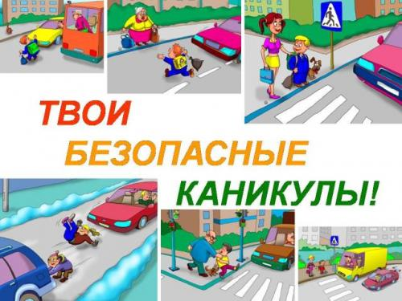

Правила безопасности на льду во время весенних каникул.
Ребята!
Не выходите на лед во время весеннего паводка.
Не катайтесь на самодельных плотах, досках, бревнах и плавающих льдинах не прыгайте с одной льдины на другую.
Не стойте на обрывистых и подмытых берегах - они могут обвалиться.
Когда вы наблюдаете за ледоходом с моста, набережной причала, нельзя перегибаться через перила и другие ограждения.
Если вы оказались свидетелем несчастного случая на реке или озере, то не теряйтесь, не убегайте домой, а громко зовите на помощь, взрослые услышат и могут выручить из беды.
Не подходите близко к ямам, котлованам, канализационным люкам и колодцам.
Ребята, будьте осторожны во время весеннего паводка и ледохода.
Не подвергайте свою жизнь опасности!
Соблюдайте правила поведения на водоемах во время таяния льда, разлива рек и озер. 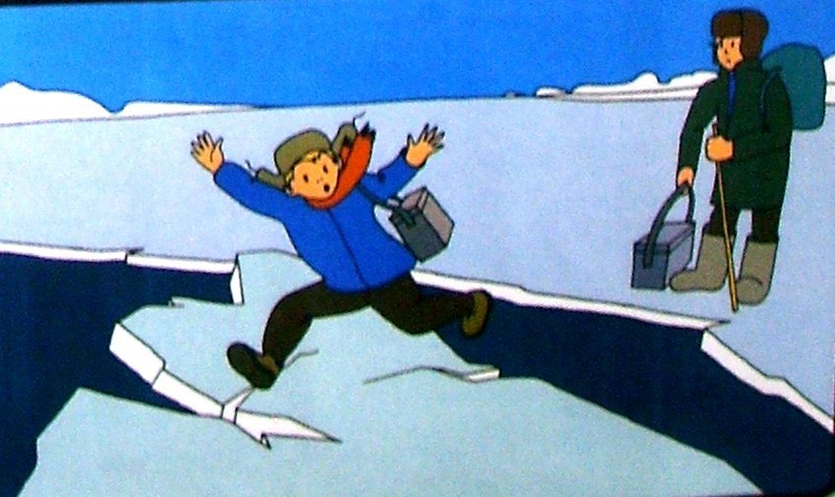
Не забывайте, что ваше здоровье и безопасность в большей степени зависит только от вас самих!

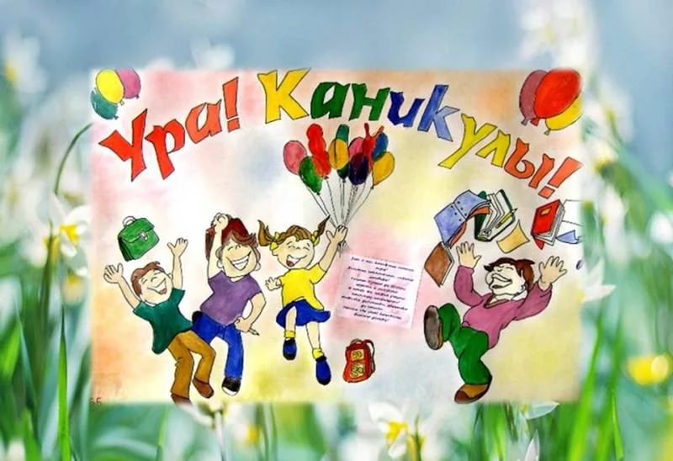
Составитель: Сергеева М. Г., воспитатель стационарного отделения.
ГБУ «ЦСПСД города Сарова»

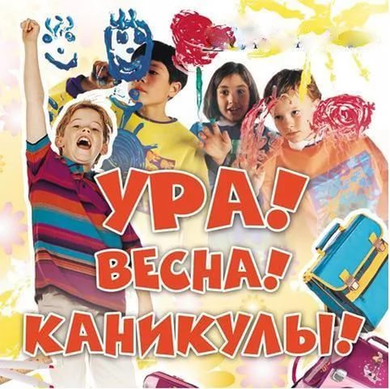

БЕЗОПАСНАЯ ЖИЗНЬ
В ТВОИХ РУКАХ

